Лапко Ирина Валентиновна,
учитель математики
МБОУ «Школа № 80 г. Донецка»
ФОРМИРОВАНИЕ УНИВЕРСАЛЬНЫХ УЧЕБНЫХ ДЕЙСТВИЙ НА УРОКАХ МАТЕМАТИКИ
«Если мы будем учить сегодня так,
как мы учили вчера, мы украдем у детей завтра»
Джон Дьюи
Аннотация. В статье представлены виды универсальных учебных действий, обеспечивающих учащимся умения учиться, способность к саморазвитию и самосовершенствованию и способы их формирования на уроках математики
Ключевые слова: универсальные учебные действия, математика, саморазвитие, самосовершенствование, ИКТ, дистанционные уроки.
Актуальность статьи
Происходящие в современном обществе перемены, требуют ускоренного совершенствования образовательного пространства, определения целей образования, учитывающие государственные, социальные и личностные потребности и интересы. Системно-деятельный подход, лежащий в основе ФГОС, позволяет создать дорожную карту универсальных учебных достижений, которыми должны овладеть обучающиеся. План развития УУД строится по формуле: от действия к мысли. Овладение учащимися УУД создает возможность самостоятельного усвоения новых знаний, умений и компетентностей, включая организацию усвоения, т.е. умения учиться.
Цель статьи: Рассмотреть универсальные учебные действия и возможности их формирования на уроках математики.
Универсальные учебные действия (УУД) — это действия, обеспечивающие овладение ключевыми компетенциями, составляющими основу умения учиться. УУД делятся на четыре основные группы, которые представлены в таблице 1:
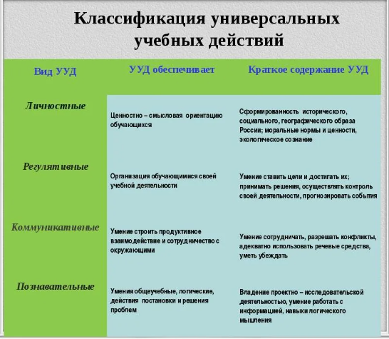
Таблица 1
На уроках математики можно развивать УУД, например, через формирование основных мыслительных операций, коммуникативных действий и регулятивных действий.
Формировать УУД призваны все предметы учебного плана. Но большая роль при формировании познавательных и регулятивных универсальных учебных действий отводится математике. При обучении математике у учащихся развиваются такие свойства интеллекта, как:
- математическая интуиция (на методы решения задач, на образы, свойства, способы доказательства, построения);
- логическое мышление (понимание понятий, владение правилами логического вывода, понимание и сохранение в памяти важных доказательств);
- пространственное мышление (анализ и синтез геометрических образов, пространственное воображение);
- техническое мышление, способность к конструктивно-математической деятельности (понимание сущности скалярных величин, умение определять, измерять и вычислять длины, площади, объемы геометрических фигур, умение изображать геометрические фигуры и выполнять геометрические построения, моделировать и конструировать геометрические объекты);
- комбинаторный стиль мышления (поиск решения проводится на основе целенаправленного перебора возможностей);
- алгоритмическое мышление, необходимое для профессиональной деятельности в современном обществе;
- владение символическим языком математики (понимание математических символов, умение записывать в символической форме решения и доказательства);
- общие математические способности школьников (способности к абстрагированию и обобщению).
Ведь решение любой математической задачи требует чѐткой самоорганизации: точного осознания цели, работы либо по готовому алгоритму, либо по самостоятельно созданному алгоритму, проверки результата действия, коррекции результата в случае необходимости.
Формирование познавательных действий, определяющих умение ученика выделять тип задач и способы их решения: ученикам предлагается ряд задач, в котором необходимо найти схему, отображающую логические отношения между известными данными и искомыми. Предметом ориентировки и целью решения математической задачи становится не конкретный результат, а установление логических отношений между данными и искомыми, что обеспечивает успешное усвоение общего способа решения задач. Во время вычислений, измерений, поиска решения задач у учеников формируются основные мыслительные операции: анализ, синтез, сравнение, аналогия и др.; умения различать обоснованные и необоснованные суждения, обосновывать этапы решения учебной задачи, производить анализ и преобразование информации. Можно использовать такие задания: «Найти отличия», «Поиск лишнего», «Лабиринты», «Цепочки», «Установить соответствие», составление опорных схем, работа с таблицами, составление и чтение диаграмм, работа со словарями.
Пример 1. Геометрия 8 класс. Четырехугольники. Найти лишнюю фигуру на рисунке 1, ответ обосновать.
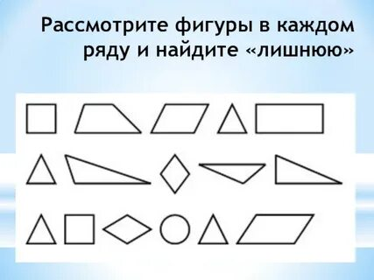
Рисунок 1
Пример 2. Алгебра 9класс. Установить соответствие между графиками функций и формулами на рисунке 2.
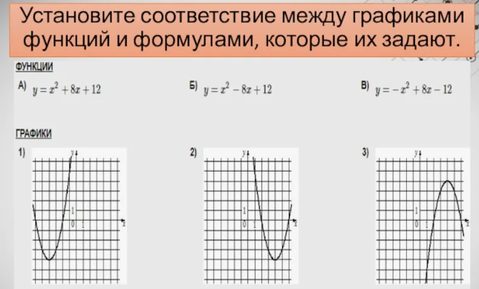
Рисунок 2.
При использовании ИКТ успешнее достигаются общие цели образования, легче формируются компетенции в области коммуникации: умение собирать факты, их сопоставлять, организовывать, выражать свои мысли на бумаге и устно, логически рассуждать, слушать и понимать устную и письменную речь, открывать что-то новое, делать выбор и принимать решения.
Использование ИКТ на уроках математики позволяет:
- развивать умение учащихся ориентироваться в информационных потоках окружающего мира;
- овладевать практическими способами работы с информацией;
- развивать умения, позволяющие обмениваться информацией с помощью современных технических средств;
- активизировать познавательную деятельность учащихся;
- проводить уроки на высоком эстетическом уровне; индивидуально подойти к ученику, применяя разноуровневые задания;
- формировать УУД.
Поскольку наглядно-образные компоненты мышления играют исключительно важную роль в жизни человека, то использование их в изучении материала с использованием ИКТ повышают эффективность обучения:
— графика и мультипликация помогают ученикам понимать сложные логические математические построения;
— возможности, предоставляемые ученикам, манипулировать (исследовать) различными объектами на экране дисплея, изменять скорость их движения, размер, цвет и т. д. позволяют детям усваивать учебный материал с наиболее полным использованием органом чувств и коммуникативных связей головного мозга.
Таким образом, процесс работы ученика и учителя с использованием компьютерных технологий, постепенно вводит ученика в реальный мир взрослых, в производственную деятельность современного человека. Формирование УУД позволяет каждому участнику образовательного процесса идти в ногу со временем.

Действительно, внедрение новых информационных технологий в учебный процесс начальной школы значительно расширяет возможности предъявления учебной информации, позволяет усилить учебную мотивацию. С использованием компьютерных программ у учащихся повышается интерес к учебе, увеличивается эмоциональность восприятия, дети с интересом приступают к работе, активнее включаются в учебный процесс, что оказывает непосредственное влияние на результативность обучения. Использование богатых графических, звуковых и интерактивных возможностей компьютера создаёт благоприятный эмоциональный фон на занятиях, способствуя формированию УУД учащихся.

